Adı: |  | …………………. Lisesi
Soyadı: |  | ………………. Eğitim Öğretim Yılı | Tarih: ……/……/ 20..
Sınıfı: |  | HİTABET | Aldığı Not
No: |  | 11. Sınıf 2.Dönem 2. Yazılı / Sınav Soruları

- Aşağıdaki duaları hangi törenlerde okunduğunu altlarına yazınız.
(Cenaze-Kurban-İftar-Tövbe-Asker Uğurlama)
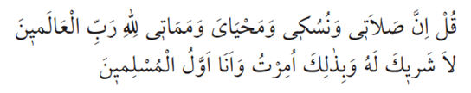

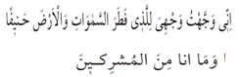

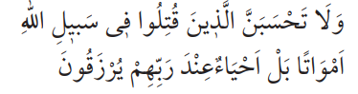
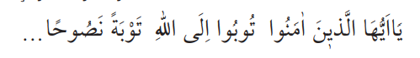
- Aşağıdaki cümlelerde boş bırakılan yerleri verilen ifadelerden uygun olanları ile doldurunuz.
Fâtiha - Ölüm – Rabbena – Yâsîn - Tövbe
1. ............... her insanın karşılaştığı bir gerçektir.
2. Cenaze namazı duasını bilmeyenler bu duaların yerine ................ suresini veya ...................dualarını okurlar.
3. İnsanın işlediği bir günahtan pişmanlık duyarak Allah’a söz vermesi ve ondan af dilemesine…………………..denir.
4. Ölüm döşeğindeki hastanın yanında ..................... suresini okumak dinimizce tavsiye edilmiştir

- Aşağıdaki terimleri tanımlarıyla eşleştirin.
Terike – Muris – Teşyi – Tekfin – Taziye – Gassal Velime – Akika – İstirca - Telkin
Ölünün geride bırakmış olduğu mal varlığına……………..……….denir
Vefat edip mal bırakana ………………… denir
Cenazenin tabuta konulup namazının kılınacağı yere musallaya taşınmasına ………………denir
Ölüyü yıkayan kişiye …………………………..denir.
Cenazenin yıkanıp kurulanmasından sonra kefen adı verilen yakasız, dikişsiz sade bir beze sarılmasına ………………… denir.
Allah’ın (c.c.) vermiş olduğu çocuk nimetine karşı bir şükür olarak kesilen kurbana …………………… denir.
Düğün dolayısıyla verilen yemeğe ……………………..denir
“…Allah’tan geldik Allah’a döneceğiz” anlamındaki kelime ……………………………….dır.
Ölümü yaklaşmış olan kişiye sesli bir şekilde kelime-i tevhidin hatırlatılmasına ………………………… denir.
Yakını vefat eden bir kimseyi baş sağlığı dileme ve tesellide bulunma amacıyla ziyaret etmeye………… denir.

- Aşağıdaki cümlelerde boş bırakılan yerleri verilen ifadelerden uygun olanları ile doldurunuz
Fâtiha – Ölüm – Rabbena – Yâsîn - Tövbe
1. ............... her insanın karşılaştığı bir gerçektir.
2. Cenaze namazı duasını bilmeyenler bu duaların yerine ................ suresini veya ...................dualarını okurlar.
3. İnsanın işlediği bir günahtan pişmanlık duyarak Allah’a söz vermesi ve ondan af dilemesine…………………..denir.
4. Ölüm döşeğindeki hastanın yanında ..................... suresini okumak dinimizce tavsiye edilmiştir

- Aşağıdaki cümlelerden doğru olanı “D”, yanlış olanı ise “Y” ile işaretleyiniz
( ) Cenaze namazının kılınması farz-ı ayndır.
( )Ölüm olayı gerçekleştikten sonra ölünün gözleri kapatılır. Çenesi başının üstünden bağlanır.
( ) Ölü, yıkanmak üzere “musalla” denilen yere ayakları kıbleye gelecek şekilde sırtüstü yatırılır.
( ) Ölmek üzere olan hastaya “Kelime-i tevhit”i ya da “Kelime-i şehadet”i hatırlatmak sünnettir.
( ) Kamis, izar ve lifafeden oluşan kefene kefan-i zarure denir.
( )Ölmek üzere olan Müslümana muhtazar denir.

- Aşağıdaki çoktan seçmeli soruların doğru cevaplarını işaretleyiniz.

- Aşağıdakilerden hangisi mübarek geceler arasında yer almaz?
A) Rebiülevvel ayının 12. gecesi
B) Muharrem ayının son perşembe gecesi
C) Recep ayının ilk cuma gecesi
D) Şaban ayının 15. gecesi
E) Ramazan ayının 27. Gecesi

- Aşağıdakilerden hangisi vefat etmek üzere olan hastaya yapılacak işlemlerden değildir?
A) Yakınlarıyla helalleşir.
B) Vasiyette bulunursa şahitler huzurunda yazılır.
C) Su istediğinde, su verilebilir ya da ıslak bir bezle dudakları ıslatılır.
D) Zorla da olsa “Lâ ilâhe illallah” sözü hatırlatılır.
E) Yüzü kıbleye gelecek şekilde sağ yanı üzerine ya da sırtüstü yatırılır.

- Aşağıdakilerden hangisi ölen kimseye yapılacak işlemlerden değildir?
A) Gözleri kapatılır.
B) Ölen kimsenin yanında yüksek sesle Kur’an okunur.
C) Ölen kimsenin üzerine bir bez örtülür.
D) Ayakları başparmaklarından bağlanır.
E) Çenesi başının üstünden bağlanır.

- Aşağıdakilerden hangisi cenaze namazında okunacak dualardan değildir?
A) Telkin duası
B) Cenaze duası
C) Allahümme salli duası
D) Allahümme bârik duası
E) Sübhaneke

- Aşağıdakilerden hangisi cenaze ile ilgili yapılması tavsiye edilen davranışlardan biri değildir?
A) Ölüyü yakınlarının defnetmesi.
B) Kabrin başında dua edilmesi.
C) Cenaze töreninde alkışlanıp slogan atılması.
D) Kabrin toprak seviyesinden yüksekçe yapılması.
E) Kabrin başında telkin yapılması.

- Aşağıdakilerden hangisi cenaze namazının kılınabilmesi için gereken şartlardandır?
A) Ölünün Müslüman olması.
B) Ölünün erkek olması.
C) Cenaze namazına en az on kişinin katılması.
D) Cenazenin eller üzerinde veya omuzlarda olması .
E) Namazın öldüğü gün kılınması.

Başarılar Dilerim
Din Kültürü ve Ahlak Bilgisi Öğretmeni
………………………………………….
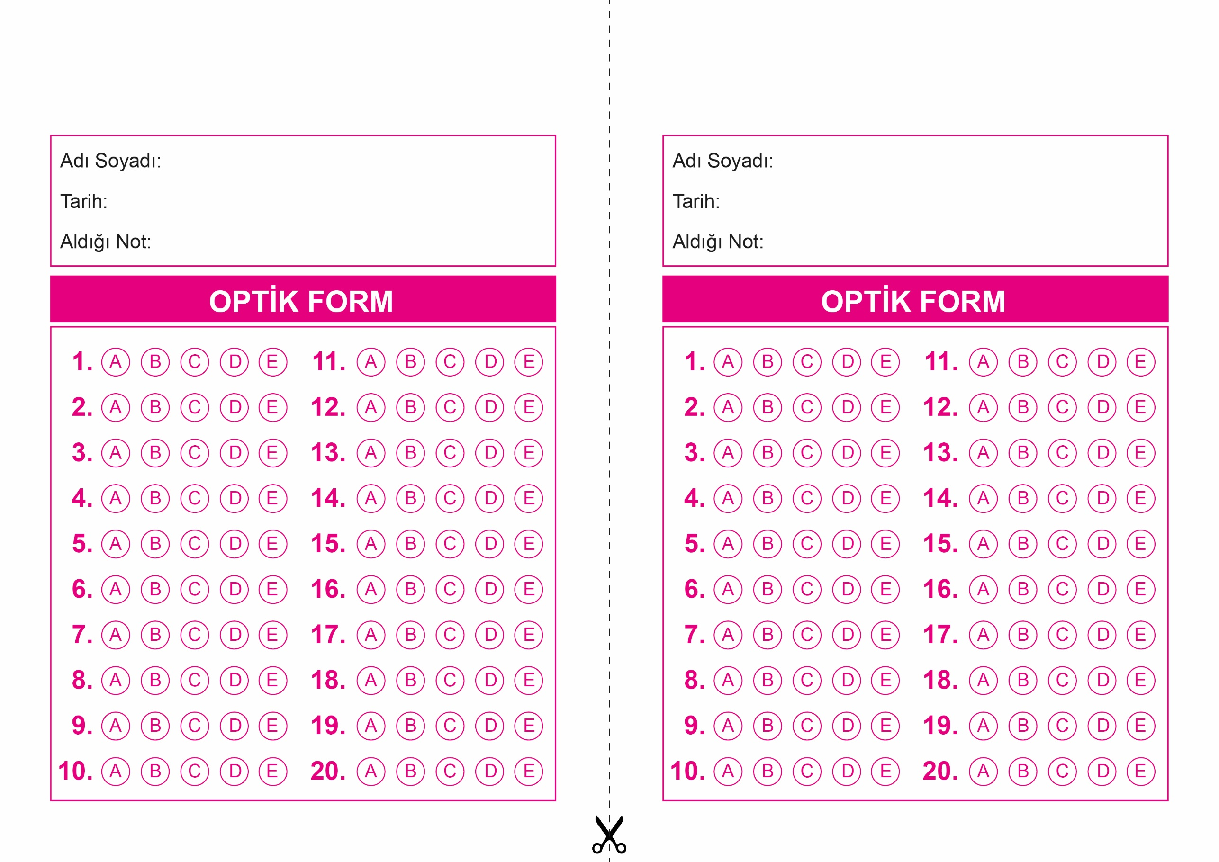
HİTABET
11. Sınıf 2.Dönem 2. Yazılı / Test Sınavı-1
DİN KÜLTÜRÜ VE AHLAK BİLGİSİ
6. Sınıf 2.Dönem 1. Yazılı / Sınav Soruları

OPTİK FORMU FOTOKOPİ İLE (A4 KAĞIDI) ÇOĞALTTIKTAN SONRA BURADAN KESEBİLİRSİNİZ.

HİTABET
11. Sınıf 2.Dönem 2. Yazılı / Test Sınavı-1

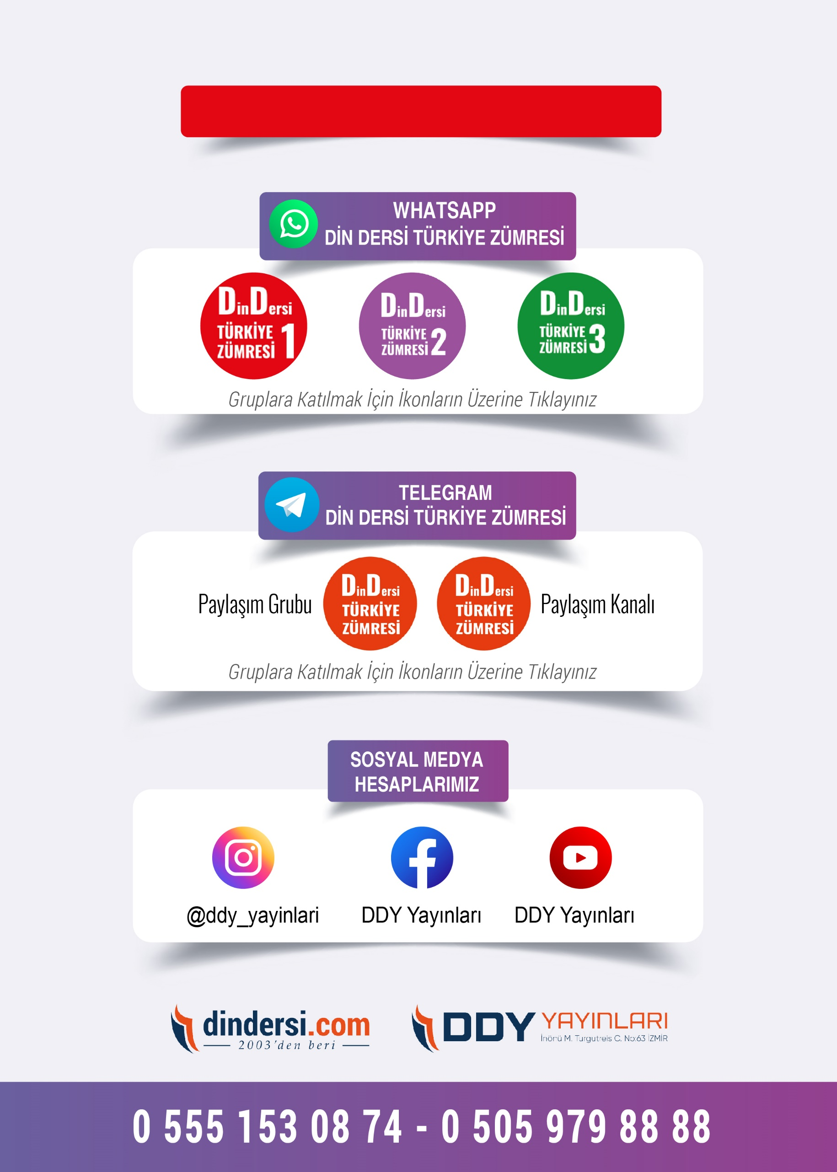
11. SINIF SINAV VE CEVAP ANAHTARI İÇİN TIKLAYINIZ.

